Адаптация сети социальной инфраструктуры
к сокращению населения
ГИС-анализ пешеходной доступности в Каменске-Уральском

Аналитическая записка

Максим Сачков, 11 класс, МАОУ СОШ №123, Екатеринбург

github.com/Geraks7/kamensk-accessibility
2026

1. Резюме
В работе оценивается, насколько сеть социальной инфраструктуры Каменска-Уральского соответствует расселению жителей и что с ней можно сделать при сокращении населения. Расчёт основан на пешеходном графе OpenStreetMap, жилой застройке и объектах, сверенных с муниципальными перечнями.
В 15 минутах пешком от дома доступны: школа — для 74,9 % жилой застройки, детский сад — для 66,3 %, поликлиника — для 45,8 %. При этом 40 % жилья имеет рядом две и более школы, то есть избыточность и дефицит сосуществуют в разных частях города.
Главный методический результат: нормативные радиусы, измеренные по прямой, завышают доступность в 1,5–4 раза. Если считать то же расстояние по улицам, покрытие школ падает с 72 % до 28 %, детсадов — с 59 % до 13 %, поликлиник — с 76 % до 41 %.
Сценарный анализ показывает: при сохранении текущего покрытия можно перепрофилировать 12 школ, 33 детских сада и 10 поликлиник. Но даже при нулевой потере покрытия среднее время до объекта растёт — двоичный показатель «есть/нет» скрывает ухудшение.

2. Постановка задачи
Каменск-Уральский потерял около 23 % населения с 1989 года (207 780 → 160 312 человек по Росстату), но сеть социальных объектов осталась рассчитанной на большее число жителей. Решения о сокращении сети обычно принимаются по количеству объектов или общей численности населения, без проверки того, кого именно они оставят без услуги.
Исследовательский вопрос: как изменение сети объектов влияет на пространственную доступность услуг и какие сценарии адаптации сохраняют её без существенных потерь?
Гипотеза: сеть пространственно избыточна относительно текущего расселения — значимая часть объектов имеет перекрывающиеся зоны 15-минутной доступности, и сокращение таких объектов не выводит жилые территории за нормативный порог. При этом отдалённые территории остаются вне зоны доступности независимо от сценария.

3. Данные
Использованы открытые данные: пешеходный граф и жилая застройка OpenStreetMap (6 029 зданий, 8 167 узлов графа), муниципальные перечни школ и детских садов obr-ku.ru, перечень площадок ГАУЗ СО «Городская больница г. Каменск-Уральский», нормативы СП 42.13330. Всего в расчёте 134 объекта: 36 школ, 67 детских садов, 31 медицинское учреждение.
Сверка с официальными перечнями дала расхождения: у школ совпало 27 из 29 номеров, у детсадов — 48 из 51. Из OSM удалены ложные объекты (танцевальная студия, художественная школа), недостающие объекты добавлены по адресам. По медицине проверены 7 площадок основного поставщика — все найдены в OSM.

4. Метод
- Пешеходный граф проецируется в UTM 41N, объекты и жилые здания привязываются к ближайшим узлам.
- Для каждого типа объектов считается кратчайшее расстояние по сети до ближайшего объекта (один запуск Дейкстры от всех объектов сразу).
- Расстояние переводится во время при скорости 4,5 км/ч; проверяются также 4 и 5 км/ч и пороги 10, 15, 20 минут.
- Показатели: покрытие, индекс дублирования, разрыв «норматив — сеть».
- Сценарии: жадное удаление объектов, пока суммарная потеря покрытия не превысит бюджет (0, 1, 3 % жилой застройки), с ограничением не более половины сети на тип.
Подробное описание модели, формул и допущений — в docs/METHOD.md репозитория.

5. Результаты

5.1. Покрытие
Таблица 1 — Доля жилой застройки в зоне доступности при скорости 4,5 км/ч
Тип | 10 мин | 15 мин | 20 мин | Медиана, мин
Школы | 47,9 % | 74,9 % | 90,0 % | 7,6
Детские сады | 48,6 % | 66,3 % | 80,1 % | 6,2
Поликлиники | 30,2 % | 45,8 % | 61,2 % | 10,3

5.2. Дублирование
Таблица 2 — Дублирование и дефицит по каждому типу объектов
Тип | 2+ объекта в 15 мин | Ни одного в 15 мин | Среднее число объектов
Школы | 40,0 % | 25,1 % | 2,4
Детские сады | 47,1 % | 33,7 % | 5,1
Поликлиники | 34,9 % | 54,2 % | 2,1

Одновременное существование избыточности и дефицита — главный пространственный вывод: сеть сконцентрирована в одних районах и отсутствует в других.

5.3. Норматив против сети
Таблица 3 — Одно и то же расстояние, измеренное по прямой и по улично-дорожной сети
Тип | Радиус | По прямой | По сети | Разрыв
Школы | 500 м | 71,5 % | 28,2 % | -43,3 п.п.
Детские сады | 300 м | 58,7 % | 13,5 % | -45,3 п.п.
Поликлиники | 1000 м | 76,4 % | 41,1 % | -35,3 п.п.

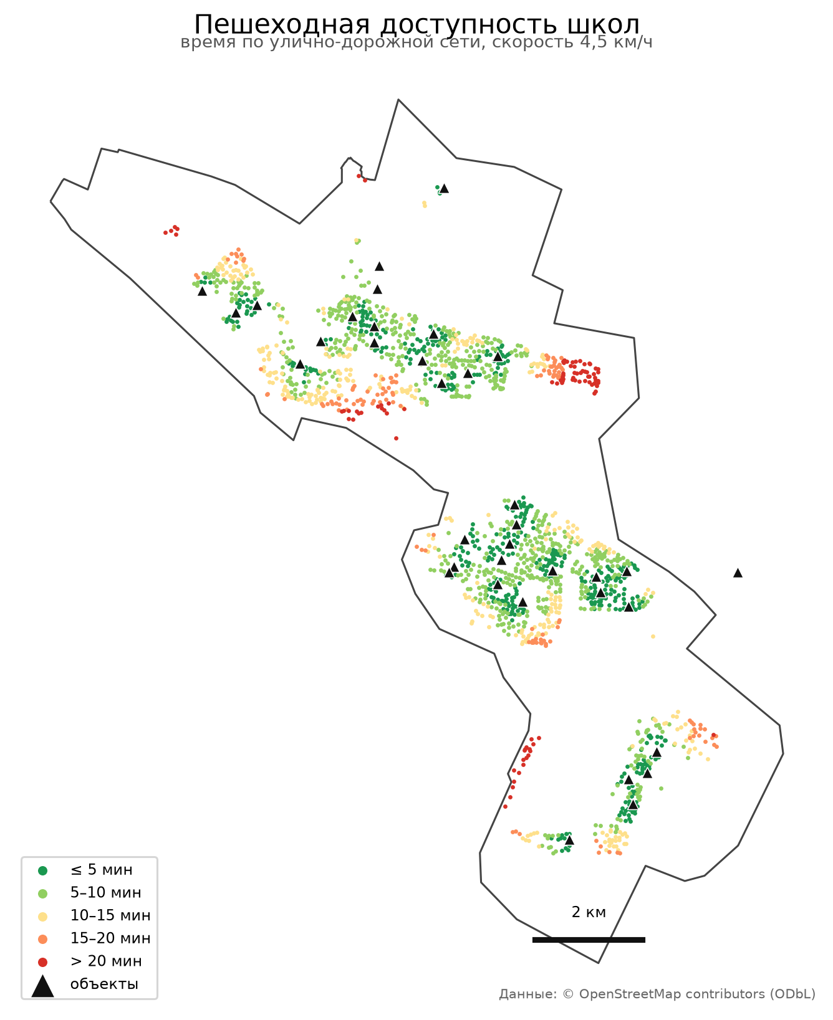
Рисунок 1. Пешеходная доступность школ

5.4. Сценарии сокращения сети
Таблица 4 — Сценарии сокращения сети и их цена
Сценарий | Тип | Убрано | Потеря | До, мин | После, мин
умеренный | Школы | 12 из 36 | 0,00 п.п. | 11,2 | 11,6
умеренный | Детсады | 33 из 67 | 0,00 п.п. | 12,5 | 13,2
умеренный | Поликлиники | 10 из 31 | 0,00 п.п. | 17,2 | 17,3
средний | Школы | 17 из 36 | +0,61 п.п. | 11,2 | 11,8
средний | Детсады | 33 из 67 | 0,00 п.п. | 12,5 | 13,2
средний | Поликлиники | 15 из 31 | +0,40 п.п. | 17,2 | 17,5

Ключевой эффект: при нулевой потере покрытия среднее время до объекта всё равно растёт. Значит, оценивать последствия только по показателю «есть/нет объект» недостаточно.

5.5. Критичные объекты
Таблица 5 — Объекты, при закрытии которых жильё теряет доступность
Тип | Объект | Зданий без доступа | Доля жилья
Школа | Школа №32 | 656 | 10,9 %
Школа | Основная общеобразовательная школа № 39 | 462 | 7,7 %
Школа | Школа №51 | 204 | 3,4 %
Школа | Школа-интернат №27 | 176 | 2,9 %
Школа | Школа №14 | 165 | 2,7 %
Школа | Школа №13 | 118 | 2,0 %

Школа №39 в Монастырке попала в расчёт только после сверки: в OSM её не было, а без неё 7,7 % жилья оставалось без школы в 15 минутах.
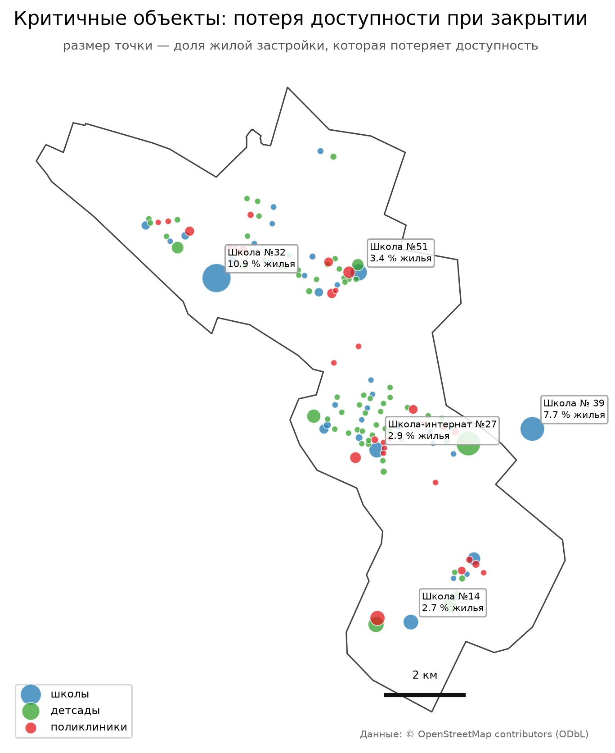
Рисунок 2. Критичные объекты

6. Ограничения
- Вместимость объектов не учитывалась: школа на 200 и на 1 200 мест в модели равны. Поэтому оценка избыточности — верхняя граница.
- Население по кварталам не публикуется: спрос оценивается по числу жилых зданий.
- Возрастная структура не учтена: спрос на детсады и поликлиники считается однородным.
- Пешеходная сеть OSM неполная: часть тротуаров и переходов не закартирована.
- Медицинская сеть сверена только по основному поставщику; остальные юрлица не проверены.

7. Направления развития
- Добавить вместимость объектов и перейти от покрытия к загрузке мест.
- Взвесить спрос по возрастной структуре населения.
- Проверить сценарии с учётом транспортной доступности, а не только пешей.
- Обновить веб-карту для использования администрацией и жителями.

